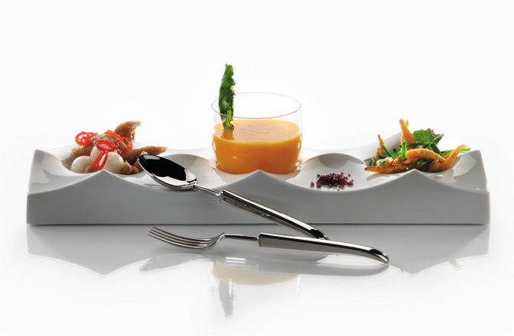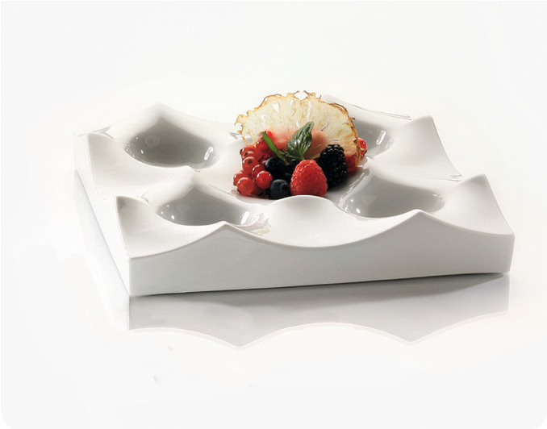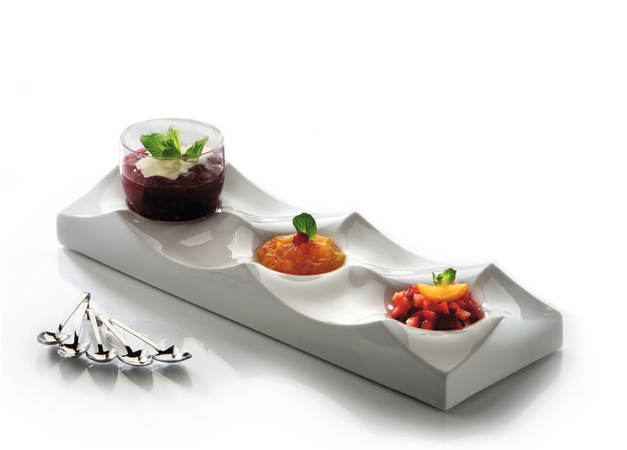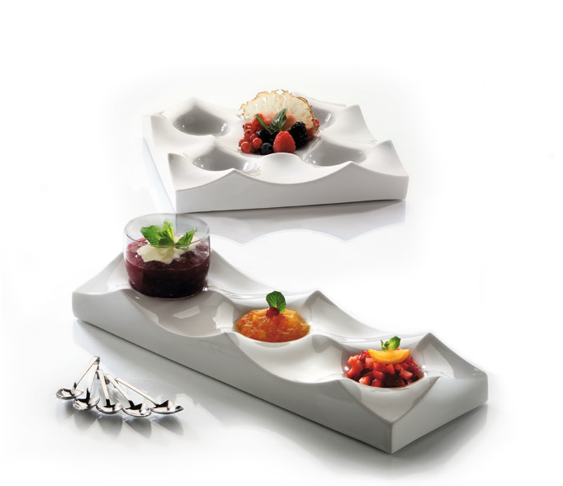„Collina“ - das Hügelland!

„Collina“, aus dem Italienischen übersetzt, bedeutet: der Hügel, das Hügelland. Hügel oder Sanddünen, die sich regelmäßig aneinander ordnen, Täler und Mulden, geteilt durch Erhöhungen, welche an Bergkämme erinnern…

„Collina“ entstammt der Feder der Designerin Wilma Greim, welche bereits das Porzellankissen „Donna“ für Zieher entworfen hat.

Der streng geometrische Aufbau erlaubt mehrere Platten aneinan- derzureihen und so in Länge oder Breite beliebig zu verlängern.
Bei seitlicher Betrachtung der Oberfläche erinnert die Optik dennoch an eine vom Wind willkürlich geformte Wüstenlandschaft.

„Collina“ bietet zahlreiche Anwendungsmöglichkeiten. In der Lobby und auf dem Buffet, zur Präsentation von Obst oder Gebäck aber auch als rein dekoratives Element, vieles ist denkbar. Eine Auswahl an Obst auf dem Hotelzimmer wird in den Mulden ideal in Szene gesetzt.

Aber auch im privaten Bereich sind die Möglichkeiten vielfältig. Ne- ben der Verwendung als Obstschale bildet „Collina“ auch eine nützli- che Ablage für allerlei Kleinigkeiten des Alltags, den Schlüsselbund, das Mobiltelefon…

Zum Schutz von empfindlichen Möbelober-flächen sind jeder Platte Füße aus Moosgummi beigepackt, welche bei Bedarf aufgeklebt werden können.

Design: Wilma Greim

WWW.ZIEHER.COM

03/2022
Zieher KG, Kulmbacher Straße 15, D - 95502 Himmelkron • Marketing: +49 9273 9273-68 • presse@zieher.com
Im Pressebereich unter www.zieher.com finden Sie alle Pressemitteilungen inkl. Bildmaterial als Download.

